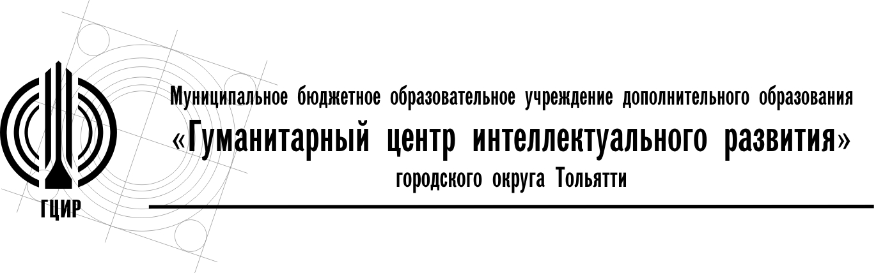
445045, Самарская обл., г.Тольятти  ул. Чайкиной, 87  Тел./факс: (8482) 37 -94 -99  E-mail: office@cir.tgl.ru  Сайт: cir.tgl.ru  Исх.№ 250 от 16.10.2017 | Руководителям образовательных учреждений № 9, 14, 18, 25, 28, 33, 35, 41, 43, 44, 45, 46, 47, 48, 51, 56, 57, 59, 75, 76, 77, 79, 80, 90, ДДЮТ, Гуманитарный колледж  О проведении интеллектуальной викторины  «Революция 1917 г.: время испытаний» Покровских образовательных чтений

Уважаемые руководители!

В соответствии с информационным письмом Департамента образования от 7.09.2017 № 3509/3.2 «О проведении Православных образовательных чтений «Свет Христов просвещает всех!» в 2017-2018 учебном году» и информационным письмом МБОУ ДО ГЦИР №221 от 13.09.2017 г. «О порядке проведения городских Покровских образовательных чтений» 20 октября 2017 г. в 15.00 в МБОУ ДО ГЦИР (ул.Чайкиной, 87) будет проходить интеллектуальная викторина «Революция 1917 г.: время испытаний» городских Покровских образовательных чтений.
Приглашаем к участию команды образовательных учреждений в соответствии с поданными заявками (Приложение 1).
Командам необходимо иметь с собой: а) пишущие принадлежности (ручки), б) вторую обувь.

Директор МБОУ ДО ГЦИР | А.В. Хаирова

Савина Д.А.
379-499 (доб. 101)
Приложение 1
Список участников интеллектуальной викторины
«Революция 1917 г.: время испытаний»

20 октября 2017 г., 15.00
МБОУ ДО ГЦИР (ул. Чайкиной, 87)

№ | Название команды | МБУ | Педагог
 | Корень из 81  Санченко Иван, Никифоров Арсений, Лопатенко Роман | МБОУ «Гимназия №9» | Шушакова И.И.
 | Любопытные  Васякин Юрий, Носиров Навруз, Успехова Юлия | МБУ «Школа №14» | Галимова Ю.М.
 | Поколение  Галиаскарова Эмилия, Никитина Виктория, Шароватова Юлия | МБУ «Школа №18» | Доронин А.К.
 | 25 параллель  Чумичёва Дарья, Потешкина Виолетта, Салмина Виктория | МБУ «Школа №25» | Якимова Н.Е.
 | Диалог  Урядников Артем, Печорин Александр, Мирау Максим | МБУ «Школа №28» | Хвацовас Л.А.
 | Умники и умница  Адилова Дарья, Барсуков Никита, Владимиров Вадим | МБУ «Школа №33» | Орлова Т.Н.
 | Антиплагиат  Добрынин Никита, Топорищева Валерия, Чукланова Елена | МБУ «Гимназия №35» | Сандровский А.В.
 | Комсомол  Леверкина Анна, Медведев Георгий, Уткина Яна | МБУ «Школа №41» | Неплюева Г.В., Осипян Л.Г.
 | МБУ «Школа №43»  Деревщикова Анна, Кувшинов Сергей, Майорова Дарья | МБУ «Школа №43» | Пашкова О.Б.
 | Знатоки истории  Крысанова Любовь, Чернова Валерия, Бражкина Анна | МБУ «Школа №44» | Кунцман Е.В.
 | Варяг  Ворожбитов Дмитрий, Жестоков Филипп, Назаров Дмитрий | МБУ «Школа №45» | Костина И.А.
 | Броневик дедушки Ленина  Тонкова Валерия, Крестьянникова Милана, Захаров Иван | МБУ «Школа №46» | Кошелев В.Н.
 | Эрудиты 47  Черникова Софья, Чернов Дмитрий, Новиков Семён | МБУ «Школа №47». Корпус 1 | Козырева С.Н.
 | Исследователи  Кулибабина Дарья, Штельмах Тамара, Яшин Илья | МБУ «Школа №47». Корпус 2 | Шмырова Е.А.
 | Буревестник  Крамаренко Кристина, Феденко Анна, Шуклин Даниил | МБУ «Гимназия № 48» | Бычкова Н.С.
 | Искра  Рыжков Никита, Федорина Марина, Харченко Анастасия | МБУ «Лицей №51» | Козина Т.Г.
 | ВДВ  Воронина Виктория, Игошина Кристина, Каварина Динара | МБУ «Школа №56» | Хохлачева Т.В.
 | Гвардия  Сударкин Андрей, Морозов Илья, Сухарева Екатерина | МБУ «Лицей №57» | Завражных С.А.
 | Большевики  Хоршев Дмитрий, Толкачева Анна, Тонеева Елизавета | МБУ «Школа №59» | Кузнецова М.П.
 | Революционеры  Климова Дарья, Сердечный Николай, Токунов Максим | МБУ «Школа №75» | Масленникова О.Н.
 | Парус  Богданова Анна, Гвоздь Вячеслав, Коваленко Павел | МБУ «Лицей № 76 имени В.Н. Полякова» | Бейдерман А.В.
 | Счастливая семерка  Анисимова Мария, Рудой Эвелина, Ансонова Юлия | МБУ «Гимназия №77» | Гаврилова М.Л.
 | Школа «79»  Ляпин Роман, Малькова Екатерина, Толкачёв Александр | МБУ «Школа №79» | Миролюбов С.А.
 | Семнадцатый  Пестрикова Екатерина, Туйгина Дарья, Садовников Никита | МБУ «Школа №80» | Асоскова И.И.
 | Ѣ  Чугунов Вениамин, Гузенко Леонид, Кузьмина Анна | МБУ «Школа №90» | Андреева Е.А.
 | Клио  Тума Валерия, Хазов Влад, Карташёва Александра | ГБПОУ СО «Колледж гуманитарных и социально-педагогических дисциплин имени Святителя Алексия, Митрополита Московского» | Шугуров Е.Б.
 | ШМЖ  Росущан Александр, Солтанова Ксения, Колоскова Мария | МБОУДО «ДДЮТ» | Головлева А.С.
 | В ЦЕНТРЕ  Бобровская Александра, Савин Виктор, Закомолдина Александра | МБОУ ДО ГЦИР | Дедова С.Г.

